夏休みは 子どもと一緒に 本を読もう！

☆もうすぐ夏休み☆
旅行やお祭り、海やプールで水遊びなど、お子さんには楽しみなイベントがいっぱいだと思いますが、長いお休みだからこそ、ふだんより落ち着いてゆっくりと読書するチャンスです！家族で一緒に読書をして、感想を共有してみませんか？
今回は、冒険するワクワクを感じられる本など、夏向けの本をご紹介します。

◇『あむ（こどものとも絵本）』 ◇『スサノオ -日本の神話-』
小風さち/さく 山口マオ/え 福音館書店 2018.4 飯野和好/文・絵 パイインターナショナル 2018.5
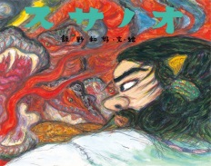
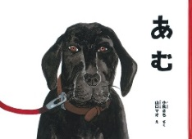
犬のあむは、大好きな飼い主を追いかけて海へ！あむのひたむきな姿が愛しい一冊！
神様のスサノオと大蛇のヤマタノオロチの死闘をダイナミックに描く神話。
練習用模擬原爆による戦争の傷跡を調べていく小学５年生ヒロカの物語。
絵本

◇『はじめてのキャンプ（福音館創作童話シリーズ）』 ◇『秘密基地のつくりかた教えます（ノベルズ・エクスプレス）』
林明子/さく・え 福音館書店 1984.6 那須正幹/作 黒須高嶺/絵 ポプラ社 2018.8
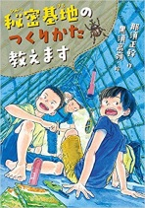
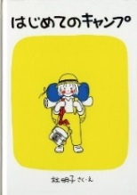
年上の子たちに混ざって、小さななほちゃんがキャンプにチャレンジ☆
！

自分たちだけで、裏山に秘密の小屋を作りあげる特別な夏休みの物語。

低・中学年向き

◇『パンプキン！ 模擬原爆の夏（講談社青い鳥文庫）』 ◇『ハックルベリー・フィンの冒険 上、下（岩波少年文庫）』
令丈ヒロ子/作 宮尾和孝/絵 講談社 2019.6 マーク・トウェイン/作 千葉茂樹/訳 岩波書店 2018.1
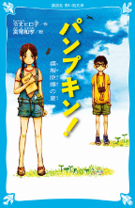
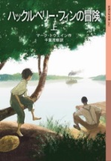
ハックはジムと共にイカダでミシシッピ川を下る冒険の旅へ出る。
高学年
向き

社会◇『おもしろ謎解き「縄文」のヒミツ -1万3000年続いたオドロキの歴史-』
知識の本
こんだあきこ/著 スソアキコ/著 武藤康弘/監修 小学館 2018.7（中学年～）
生物・科学◇『にゅうどうぐも（かがくのとも絵本）』
野坂勇作/さく 根本順吉/監修 福音館書店 2018.5（低学年～）
技術・産業◇『キリンの運びかた、教えます -電車と病院も！？-』
岩貞るみこ/文 たら子/絵 講談社 2018.6（高学年～）
読書感想文◇『読書感想文がスラスラ書ける本 小学1・2年生、小学3・4年生、小学5・6年生』
上條晴夫/企画・監修 永岡書店 2013.6

◎読書感想文を書くポイント◎
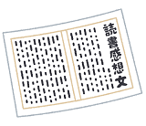
読書感想文は苦手というお子さんも多いと思います。そんな時は、保護者の方も同じ本を読んで一緒に感想を話し合い、次のようなポイントを考えてみてはどうでしょうか。

① 本を読もうとしたきっかけ
② 登場人物や話のあらすじ
③ 主人公をどう思うか。また、自分に置き換えたらどう考えるか。
④ この本と同じ体験や、思い出した体験があるか。
⑤ 心に残ったところはどこか。また、なぜ心に残ったのか。
⑥ 本を読んで、自分の考えや気持ちがどう変わったか。

大阪府立中央図書館が作成したブックリスト『ほんだな』から、いくつか本をご紹介しました！
毎年発行されるたくさんの子どもの本の中から、どんな本を読んだらいいかわからない時に、参考にしてみてはどうでしょうか。
『ほんだな』は、大阪府立中央図書館ホームページ「こどものページ」で見ることができます。紹介した本の紹介文を読むこともできますよ！
『ほんだな』のURL・QRコード
http://www.library.pref.osaka.jp/site/kodomo/hondana-index.html

気になる本、読みたい本が見つかったら、近くの図書館や書店などへ出かけてみませんか？

発行 大阪府教育委員会（2019年７月発行）
お問合せ先 市町村教育室 地域教育振興課
電話 06-6944-9372（直通） FAX 06-6944-6902
ホームページ http://www.pref.osaka.lg.jp/chikikyoiku/
協力 大阪府立中央図書館
